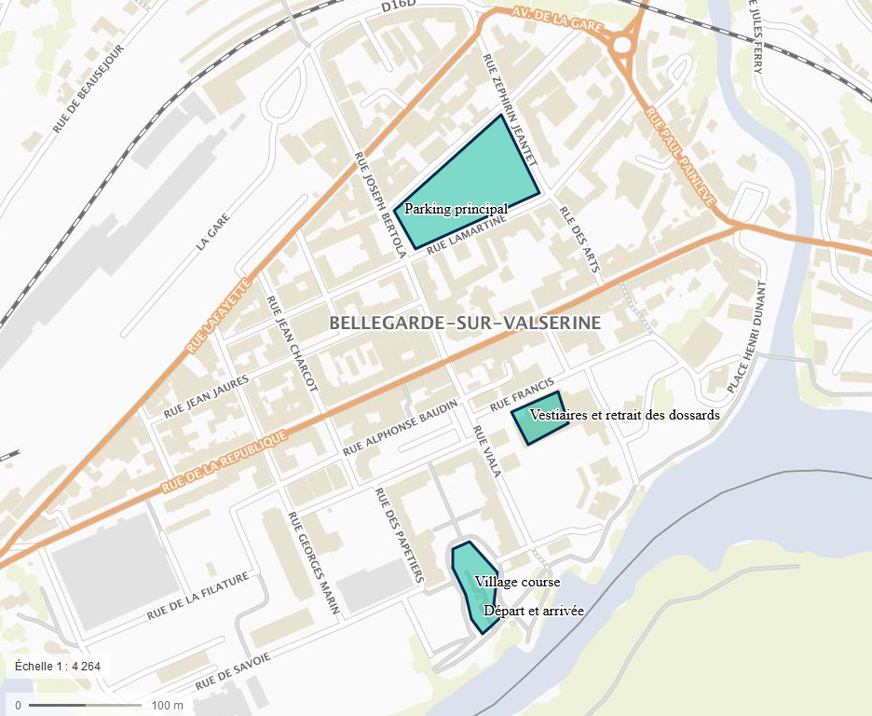
Information pratique centre-ville échelle 1/4200.

